Національний технічний університет України
«Київський політехнічний інститут
імені Ігоря Сікорського»
Інженерно-хімічний факультет
(повна назва інституту/факультету)
Кафедра технічних та програмних засобів автоматизації
^{(повна назва кафедри)}

«На правах рукопису»  УДК ______________ | «До захисту допущено»  Завідувач кафедри  ______ Віталій ЦАПАР  “___”_____________2024 р.

Магістерська дисертація
на здобуття ступеня магістра
за освітньо-професійною програмою «Технічні та програмні засоби автоматизації»
зі спеціальності 151 – Автоматизація та комп’ютерно-інтегровані технології
на тему: Система керування процесом виробництва сульфонолу НП-3
Виконала: студентка 2 курсу, групи ЛА-21мп
Жарікова Тетяна Сергіївна
^{(прізвище, ім’я, по батькові)}
Керівник к.т.н., ст. вкл. Ситніков О.В.
(посада, науковий ступінь, вчене звання, прізвище,імя, по батькові)
Консультант
^{(назва розділу)} (науковий ступінь, вчене звання, прізвище,імя, по батькові)
Рецензент
(посада, науковий ступінь, вчене звання, науковий ступінь, прізвище,імя, по батькові)

Засвідчую, що у цій магістерській дисертації немає запозичень з праць інших авторів без відповідних посилань.
Студент _____________

Київ – 2024 року

Національний технічний університет України
«Київський політехнічний інститут імені Ігоря Сікорського»

Інженерно-хімічний факультет
^{(повна назва)}
Кафедра технічних та програмних засобів автоматизації
^{(повна назва)}
Рівень вищої освіти – другий (магістерський)
Спеціальність 151 – Автоматизація та комп’ютерно-інтегровані технології
Освітньо-професійна програма «Технічні та програмні засоби автоматизації»

ЗАТВЕРДЖУЮ
Завідувач кафедри
_______ Віталій ЦАПАР

«___»_____________2024р.

ЗАВДАННЯ
на магістерську дисертацію студенту
Жаріковій Тетяні Сергіївні

1. Тема дисертації Система керування процесом виробництва сульфонолу НП-3,
науковий керівник дисертації к.т.н., ст. вкл. Ситніков О.В.,
(прізвище, ім’я, по батькові, науковий ступінь, вчене звання)
затверджені наказом по університету від 01.11. 2023 р. № 5098
2. Термін подання студентом дисертації
3. Об’єкт дослідження алкілатор
4. Вихідні дані: функціональна схема автоматизації, математична модель алкілатору, ідентифікація процесу, нечітка система керування, статистичне дослідження процесу виробництва сульфонолу НП-3
5. Перелік завдань, які потрібно розробити: дослідити процес отримання сульфонолу НП-3, розробити функціональну схему автоматизації, розробити математичну модель алкілатору як об’єкту керування, розрахувати нечітку систему керування

6. Орієнтовний перелік графічного ( ілюстративного ) матеріалу: функціональна схема автоматизації, схема об’єкту керування, графічне зображення процесу, перехідні характеристики об’єкту, зображення нечіткої системи, гістограми статистичних методів, графіки кореляційного поля
7. Орієнтовний перелік публікацій: участь у конференції «Сучасні методи, інформаційне, програмне та технічне забезпечення систем керування організаційно-технічними та технологічними комплексами»
8. Консультанти розділів дисертації
Розділ | Прізвище, ініціали та посада  консультанта | Підпис, дата
Розділ | Прізвище, ініціали та посада  консультанта | завдання  видав | завдання  прийняв
9. Дата видачі завдання
Календарний план
№ з/п | Назва етапів виконання  магістерської дисертації | Термін виконання етапів магістерської дисертації | Примітка
1 | Аналіз виробництва та процесу дослідження | 30.09.2023
2 | Розробка функціональної схеми автоматизації | 10.10.2023
3 | Розробка математичної моделі | 23.10.2023
4 | Створення нечіткої моделі | 03.12.2023
5 | Статистичне дослідження моделі | 17.12.2023
6 | Розробка стартап-проєкту | 29.12.2023

Студент Тетяна ЖАРІКОВА

Науковий керівник дисертації Олексій СИТНІКОВ
РЕФЕРАТ
Тема дисертації – «Система керування виробництвом сульфонолу НП-3». В даній роботі містяться: пояснювальна записка на 66 сторінки, 50 графічних зображень, зокрема зображення з програмного середовища MathCAD.
За об’єкт дослідження в дисертації прийнято алкілатор, а предметом дослідження виступає система керування.
Магістерська дисертація налічує 6 розділів, зокрема опис технологічного процесу виробництвом сульфонолу, розробку та дослідження математичної моделі, синтезовано нечітку систему керування, статистичне дослідження об’єкту керування, крім зазначеного вище в роботі присутній : реферат українською та англійською мовами, вступ, зміст, висновки та список літератури на 14 джерел.
КЛЮЧОВІ СЛОВА: сульфонол НП-3, алкілатор, алкілбензолсульфонат, каталізатор, алкілат, математичне моделювання, нечітка система.

ABSTRACT
The topic of the thesis is "Sulfonol NP-3 production control system". This work contains an explanatory note of 66 pages, 50 graphic images, including images from the MathCAD software environment.
The alkylator is taken as the object of research in the dissertation, and the control system is the subject of research.
The master's thesis has 6 sections, in particular, a description of the technological process of sulfonol production, development and research of a mathematical model, a fuzzy control system is synthesized, a statistical study of the control object, in addition to the above, the work contains: abstract in Ukrainian and English, introduction, content, conclusions and bibliography for 14 sources.
KEYWORDS: sulfonol NP-3, alkylator, alkylbenzene sulfonate, catalyst, alkylate, mathematical modeling, fuzzy system.

ЗМІСТ

Вступ 8
1. Аналіз технологічного процесу сульфонолу НП-3 9
1.1. Основні хімічні та фізичні властивості сульфонолу НП-3 9
1.2. Галузі використання 9
1.3. Опис технологічного процесу 10
1.4. Аналіз алкілатору 12
1.5. Постановка задачі автоматизації 13
2. Моделювання алкілатору 14
2.1. Математичне моделювання процесу алкілування 14
2.2. Моделювання статичного режиму за допомогою ідентифікації 20
2.3. Ідентифікація динамічного режиму 22
2.4. Імітаційне моделювання засобами нейронної мережі 27
3. Створення нечіткої системи керування 34
3.1. Нечіткі множини та правила продукції 34
3.2. Реалізація нечіткої системи 35
4.Статистичне дослідження об’єкту керування 39
4.1. Побудова емпіричної функції розподілу 39
4.2. Розрахунок точкових та інтервальних оцінок 41
4.3. Побудова кореляційного поля 44
4.4. Перевірка адекватності обох моделей, визначення точності 46
4.5. Аналіз властивостей залишків лінійної моделі та визначення довірчих інтервалів 48
4.6. Перевірка однорідності залишкових дисперсій обох моделей ………50
5. Розробка схеми автоматизації 51
6. Розроблення стартап-проєкту 55
6.1. Поняття стартап-проєкту 55
6.2. Опис ідеї проєкту 55
6.3. Технологічний аудит проєкту 56
6.4. Аналіз ринкових можливостей запуску проєкту 57
6.5. Розробка ринкової стратегії проєкту 61
6.6. Розробка маркетингової стратегії проєкту 62
Висновки 64
Література 65
ВСТУП

Сульфонол НП-3 є важливим органічним продуктом, що використовується у виробництві синтетичного каучуку, пластмас, полімерних матеріалів та інших речовин. У промисловості сульфонол НП-3 виробляється методом алкілування бензолу алкенами. Цей процес є енергоємним і вимагає точного контролю температури, тиску та інших параметрів. А одним з основних апаратів в цьому виробництві є алкілатор, тому виникає потреба в розробленні системи керування для нього.
Метою магістерської дисертації є розробка функціональної схеми автоматизації даного виробництва, створення математичної моделі та проведення ідентифікації, розробка нечіткої системи керування, статистичне дослідження моделі та розробка стартап-проєкту.
Актуальність даної теми полягає у розробці ефективної системи керування виробництвом сульфонолу НП-3. Впровадження такої системи дозволить підвищити ефективність виробництва та зменшити витрати енергії, а також більш детально дослідити сам процес виробництва, адже дана тема є малодослідженою.
Об’єктом дослідження є система керування виробництвом НП-3, а предметом – процес алкілування бензолу алкенами.
Задля досягнення поставленої мети були використані такі методи дослідження:
- аналіз літературних джерел;
- експериментальні дослідження;
- математичне моделювання;
- статистичні дослідження.

1 АНАЛІЗ ТЕХНОЛОГІЧНОГО ПРОЦЕСУ ВИРОБНИЦТВА СУЛЬФОНОЛУ НП-3
1.1 Основні хімічні та фізичні властивості сульфонолу НП-3
Солі сульфокислот алкілароматичних сполук називають алкілбензолсульфонатами, у промисловості — сульфонолами. Це поверхнево-активні речовини аніонної групи, які мають хороші емульгуючі та мийні властивості [14].
Сульфонол HП-3 – паста, яка добре розчиняється у воді та інших органічних розчинниках, колір її може бути від жовтого до коричневого, не має специфічного запаху. Температура кипіння і плавлення висока, щільність 1,25 г/см3. Також вона абсолютно безпечна і нешкідлива [12].
Кінцевий продукт підпорядковується певним технічним критеріям: вміст високомолекулярних сульфокислот становить 80% і більше, алкілбензолсульфоната натрію 35-40%, сульфату натрію до 5%, несульфованих сполук до 3,5%. Кислотність 1% розчину повинна бути 7,5-9,5, а молекулярна маса кінцевого продукту – 320-330 [12].
1.2 Галузі використання
Завдяки своїм властивостям сульфонол HП-3 широко використовується в різних галузях промисловості, в залежності від концентрації та вигляду готового продукту. Застосовується для пральних порошків, миючих засобів, гелів для душу тощо, оскільки має високу миючу дію та добре видаляє бруд і пил. Сульфонол HП-3 також може міститися в пластикових виробах, він відіграє зміцнюючу роль, а також сприяє підвищенню еластичності та стійкості до тепла і світла [8].У текстилі ця речовина робить виріб більш міцним і зносостійким, а також підвищує водостійкість. Сульфонол HП-3 також використовується у виробництві паперу, ліків, фарб тощо, оскільки крім функції миючого засобу та емульгатора він також може виступати як загусник або стабілізатор [11].
1.3 Опис технологічного процесу
Існує два основні методи отримання сульфонолу НП-3, залежно від особливостей технологічного процесу застосовують хлорвмісний і безхлорний методи [6].
Безхлорний спосіб виробництва сульфонолу НП-3 є більш економічно ефективним і екологічно чистим, ніж хлорний метод, оскільки не утворюються шкідливі побічні продукти. В якості сировини використовуються алкени фракції С₁₀-С₁₄. Перевагою цього рішення є відсутність насичених вуглеводнів, в зв’язку з чим процес виділення несульфованих з’єднань набагато спрощений [6]. Технологічну схему виробництва сульфонолу НП-3 можна побачити на рисунку 1.1. Процес відбувається наступним чином: в апараті 1 готується каталізаторний комплекс, для цього в резервуар вводять AlCl₃, воду та алкілбензоли, що були виділені при процесі ректифікації в колоні 8. Потім отриманий розчин надходить в алкілатор 2, куди ще подаються бензол і алкени. Потім алкілат подають в відстійник 3 для осадження відпрацьованого каталізатору. У апараті 4 алкілат промивають лугом і водою, потім ця речовина направляється у ректифікаційні колони [13].
Саме цю частину процесу можна назвати особливістю виробництва сульфонолу НП-3, яка полягає в апаратному оформленні ступенів поділу цільової фракції та алкілатів. У першій колоні 5 видаляють бензол, який потім висушують і повертають у процес. При температурі 140-280 ℃ в колоні 6 відганяють алкени, що не прореагували, насичені вуглеводні та низькомолекулярні алкілбензоли. У колоні ректифікації 7 відокремлюють цільову фракцію алкілбензолів з температурою кипіння 280-340 ℃. При температурі 340-500 ℃ в колоні 8 відганяються високомолекулярні продукти попередніх побічних реакцій. Після всіх маніпуляцій цільова фракція направляється в апарат 9 для сульфування, а також в апарат подається сірчана кислота. Для більшої ефективності процесу рекомендується проводити сульфування при температурі 30-40 ℃. Наступним кроком є виділення сірчаної кислоти, що залишилася, і нейтралізація її лугом у нейтралізаторі 10, після чого на виході отримуємо пасту, що і є сульфонол НП-3 [13].
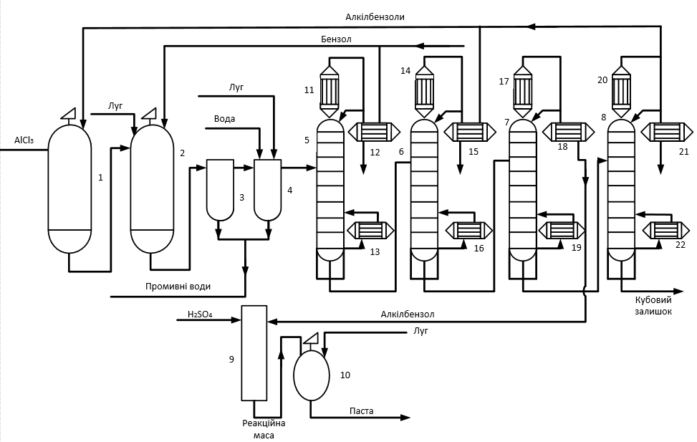
1 – апарат для виготовлення каталізатору, 2 – алкілатор, 3 – відстійник, 4 – промивна ємність, 5-8 – ректифікаційні колони, 9 – сульфуратор, 10 – нейтралізатор, 11-21 – теплообмінники
Рис. 1.1 – Технологічна схема виробництва сульфонолу НП-3
Суть хлорного методу полягає в хлоруванні насичених вуглеводнів газоподібним хлором тієї ж фракції, що і при безхлорному методі. Під час цього процесу утворюються побічні продукти, а вторинні реакції є звичайним явищем, яке ускладнює виробництво основного продукту, який повинен відповідати певним критеріям якості [13].

1.4 Аналіз алкілатору
Одним з найважливіших апартів даного виробництва є алкілатор, адже саме у ньому виробляється основний продукт, що є основою для сульфонолу НП-3. Алкілатор – це циліндричний апарат, що охолоджується за рахунок наявної рубашки, має мішалку. До нього подається каталізаторний комлекс, що отримується шляхом розчинення AlCl₃ в алкілбензолах, що надходять після ректифікації, при нагріванні, потім цю суміш насичують хлороводнем [10]. Тож до алкілатору надходить каталізаторний комплекс з хімічною формулою: 2R– C₆H₅∙AlCl₃∙HCl, його вміст повинен бути 5% від загальної реакціїної маси. В алкілатор надходять бензол та алкени у мольному співвідношенні 7,5:1, що повернулись в процес після ректифікації, також в реакції приймає участь луг, завзвичай застосовують NaOH, він виконує роль нейтралізатору для хлороводню [13].
Реакція алкілування бензолу алкенами в загальному випадку представлена на рисунку 1.2:

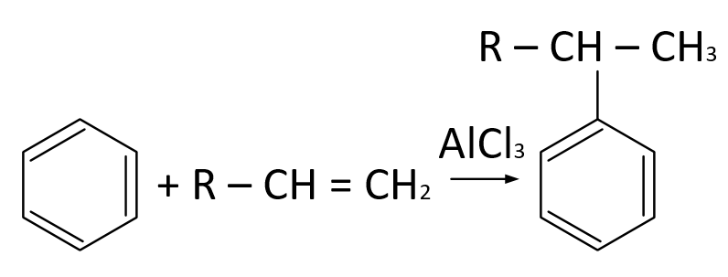
Рис.1.2 – Реакція алкілування бензолу алкенами

Разом із основною реакцією при алкілуванні відбуваються реакції ізомеризації та полімеризації α-олефінів, поліалкілування тощо, що сприяє отриманню диалкілбензолсульфонатів, тобто побічних продуктів, що потім відганяються в ректифікаційних колонах, та основного продукту – моноалкілбензолсульфонатів, що є основою сульфонолу НП-3 [9].
Процес алкілування проходить при температурі 45-50 C°, атмосферному тиску та часі контактування – 45-50 хвилин. Також при данній реакції важливим фактором є надлишкова кількість бензолу, адже саме вона відповідає за максимальний вихід цільового продукту. Ще ця величина має вплив на температуру реакції. Температура, при якій проходитиме реакція, відповідно буде дорівнювати температурі алкілату, за нею ми можемо зрозуміти на скільки він якісний, наприклад, при занадто малій витраті бензолу реакція може не пройти взагалі, температура залишиться малою, а якість цільового продукту поганою [8].

1.5 Постановка задачі автоматизації
Для забезпечення коректної роботи алкілатору і процесу, що відбувається в ньому, необхідно створити математичну модель процесу алкілування. Важливим завданням також є розробка нечіткої системи керування та статистичне дослідження для лінійної і квадратичної моделі процесу, що відбувається в алкілаторі, також розробити схему автоматизації та описати кожен контур.

2 МОДЕЛЮВАННЯ АЛКІЛАТОРУ
2.1 Математичне моделювання процесу алкілування
Враховуючи інформацію, що була розглянута при аналізі алкілатору, за регульований параметр було прийнято температуру алкілату на виході, керуюча дія – витрата бензолу на вході в апарат, а збурення – витрата алкенів на вході (рисунок 2.1).
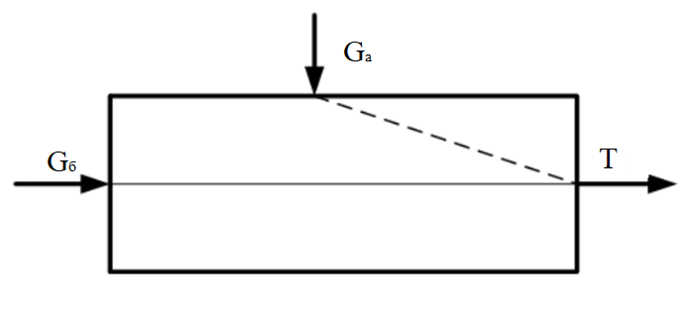
Рис. 2.1 – Структурно-параметрична схема
Далі можемо заповнити таблицю 2.1 для параметрів статичного режиму алкілатору.

Таблиця 2.1 – Параметри статичного режиму
№ | Назва параметру | Умовні позначення | Значення | Одиниці вимірювання
1 | Витрата бензолу | G_{Б} | 5 | кг/с
2 | Теплоємність бензолу | C_{Б} | 124.8 | Дж/(моль∙К)
3 | Температура бензолу | T_{Б} | 310.65 | К
4 | Витрата алкенів | G_{А} | 0.27 | кг/с
5 | Теплоємність алкенів | C_{А} | 150 | Дж/(моль∙К)
6 | Температура алкенів | T_{А} | 333.15 | К
7 | Витрата каталізатору | G_{К} | 0.0083 | кг/с
8 | Температура каталізатору | T_{К} | 310.65 | К
9 | Теплоємність каталізатору | C_{К} | 46.1 | Дж/(моль∙К)
10 | Витрата лугу | G_{Л} | 0.022 | кг/с
11 | Температура лугу | T_{Л} | 310.65 | К
12 | Теплоємність лугу | C_{Л} | 75.3 | Дж/(моль∙К)
13 | Кінетичний коефіцієнт реакції | k | 0,0005 | моль/л∙с
14 | Енергія активації | Е_{а} | 100 | кДж/моль
15 | Універсальна газова стала | R | 8.314 | Дж/(моль∙К)
16 | Теплота реакції |  | 256.3 | кДж/моль
17 | Витрата алкілату | G_{Ал} | 0.27 | кг/с
18 | Температура вихідних речовин | T | 310.65 | К
19 | Теплоємність алкілату | C_{Ал} | 249.6 | кДж/моль
21 | Витрата побічних продуктів | G_{П} | 0.166 | кг/с
22 | Теплоємність побічних продуктів | C_{П} | 0.4 | кДж/(моль∙К)
23 | Об’єм алкілатору | V_{Ал} | 100 | м³
24 | Щільність алкілату | $$ρ_{Ал}$$ | 1000 | кг/м³

Складемо тепловий баланс процесу (2.1), при цьому врахуємо припущення, що були застосовані для полегшення розробки математичної моделі: відбувається ідеальне змішування речовин, тобто температура та концентрація розподілені однаково по всьому об’єму алкілатору, щільність та теплоємність незмінні при зміні тиску чи температури, побічні реакції в процесі ігноруються.
Тепер можемо записати рівняння за каналами керування (2.2) та збурення (2.3).
Побудуємо графіки, що відображують статичні характеристики для каналів керування (рисунок 2.2) та збурення (рисунок 2.3).
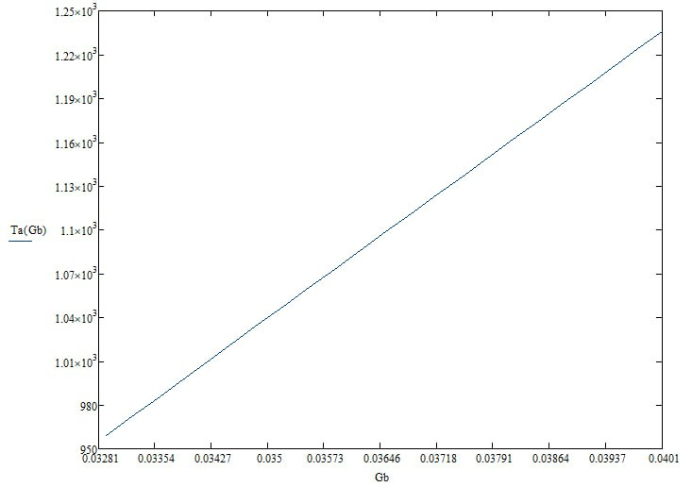
Рис. 2.2 – Статична характеристика за каналом керування
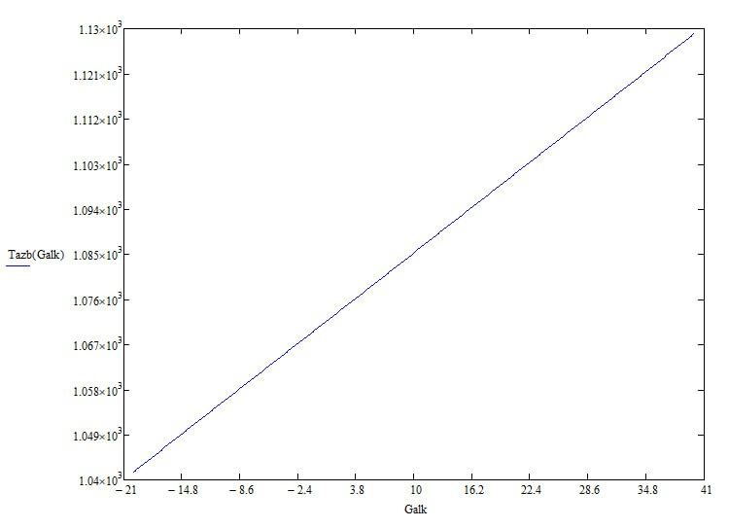
Рис. 2.3 – Статична характеристика за каналом збурення
Розпочнемо моделювання динамічного режиму, запишемо рівняння балансу для каналів керування (2.4) та збурення (2.5), використовуючи прирости та особливості апарату.
Зробимо перетворення Лапласа для відповідних каналів (2.6, 2.7).
Канал керування:
Канал збурення:
Передатні функції будуть виглядати наступним чином:
Для каналу керування:
Для каналу збурення:
Використовуючи, функції 2.8 та 2.9 можемо отримати графіки передітних характеристик за каналами керування (рисунок 2.4) та збурення (рисунок 2.5).
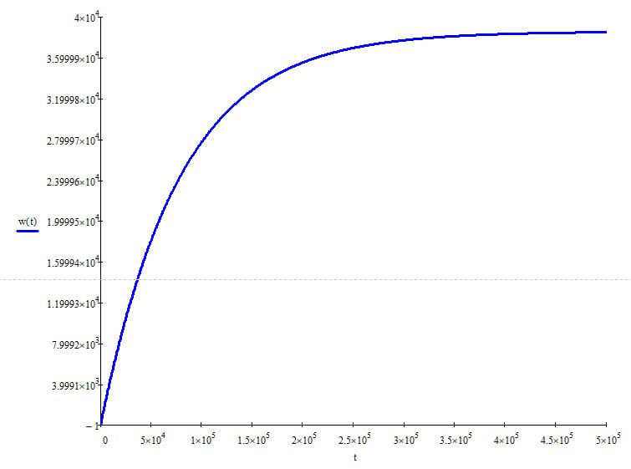
Рис. 2.4 – Передатна характеристика за каналом керування
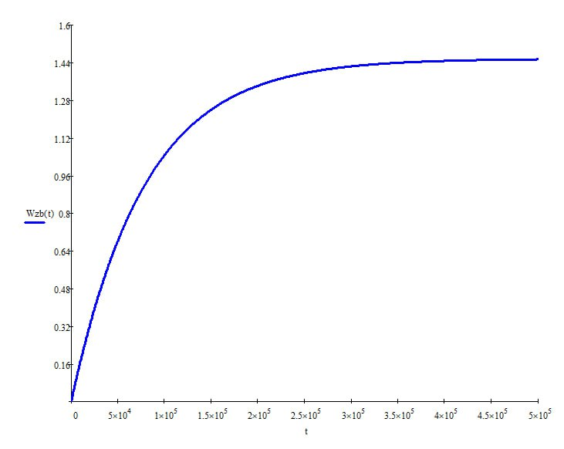
Рис. 2.5 – Передатна характеристика за каналом збурення

2.2 Моделювання статичного режиму за допомогою ідентифікації
Ще одним способом моделювання алкілатору є ідентифікація, під час цього процесу розглядаються лише вхідні та вихідні значення, а не специфіка самого перебігу процесу. За результатами проведених експериментів були побудовані графіки залежностей витрати від часу (рисунок 2.6) та температури від часу (рисунок 2.7) відповідно. Три досліди були зі збільшенням вхідного значення та один – зі зменшенням [3].

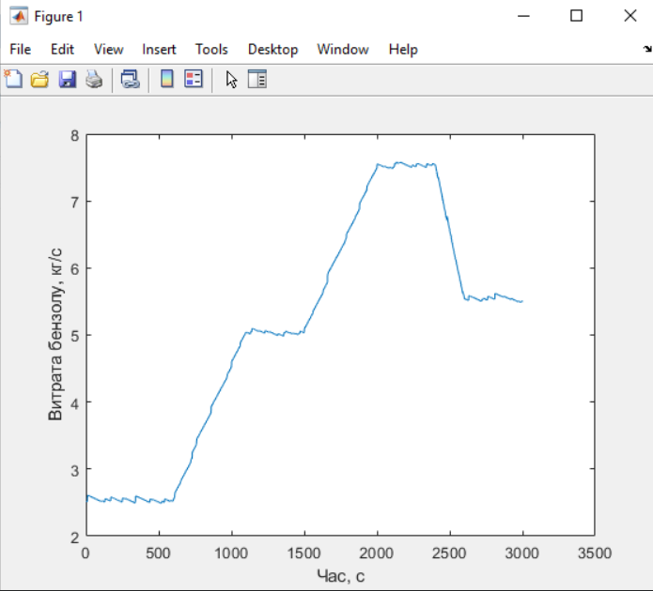
Рис. 2.6 – Графік залежності витрати бензолу від часу

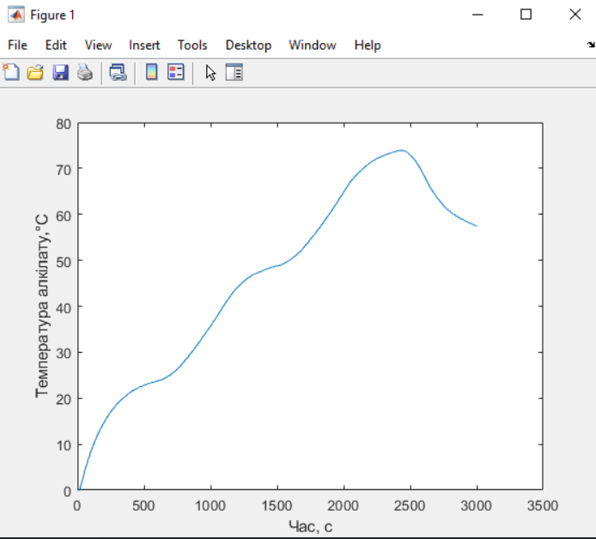
Рис. 2.7 – Графік залежності температури алкілату від часу
Для того щоб зробити ідентифікацію статичного режиму, необхідно скористатися даними з попередньо проведеного досліду, але підійдуть значення лише стаціонарного режиму (таблиця 2.2) [3].
Таблиця 2.2 – Експериментальні дані
№ | Витрата бензолу, кг/с | Температура алкілату, ℃
1 | 2.53 | 25.3
2 | 5.2 | 50.61
3 | 7.51 | 75.32
4 | 5.52 | 57.58

Скористаємося програмним середовищем MathCad та методом найменших квадратів (рисунок 2.8), оскільки саме цей метод дозволяє знайти такі значення параметрів лінії, які найкраще узгоджуються з експериментальними даними.
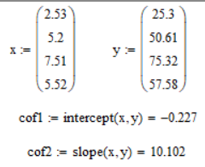
Рис. 2.8 – Реалізація статичного режиму методом найменших квадратів
Зображення статичної характеристики для досліджуваного об’єкту за обраним каналом керування «температура алкілату – витрата бензолу» можна побачити на рисунку 2.9.
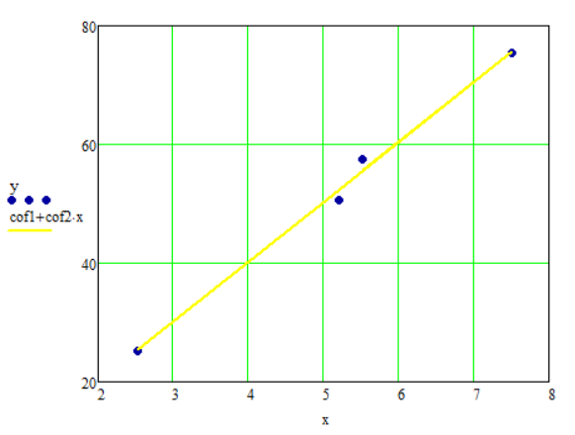
Рис. 2.9 – Статична характеристика каналу керування
2.3 Ідентифікація динамічного режиму
Параметрична ідентифікація це циклічний процес, що полягає у багатократному виборі структури моделі, розрахунку найкращої моделі обраної структури, та оцінці властивостей отриманої моделі. Використаємо програмне середовище MatLab, що є потужним інструментом для ідентифікації динамічного режиму. Воно надає широкий спектр функцій та інструментів, які роблять даний процес більш ефективним та надійним. Також використаємо бібліотеку System Identification Toolbox, що містить функції та інструменти для спостереження за динамічними системами та їх ідентифікації, що будується тільки на обробці вхідних та вихідних сигналів системи [4].
Почнемо з завантаження вхідних і вихідних даних, що були попередньо були отримані (рисунок 2.10).
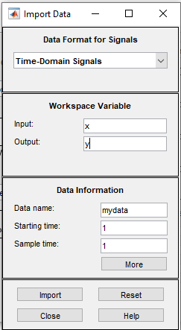
Рис. 2.10 – Імпортування даних
Далі необхідно виконати ідентифікування моделей, при цьому вибираючи різні параметри налаштувань. Була обрана tf-форма (Transfer function) та розглянуто чотири можливі варіанти (рисунок 2.11) [4].
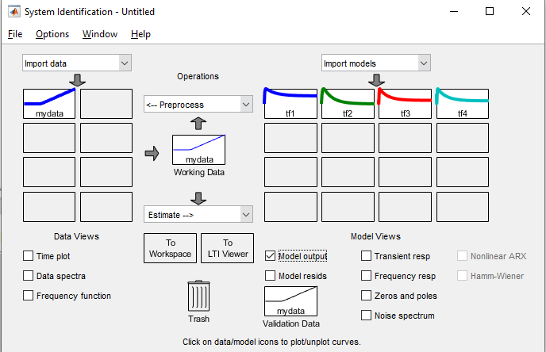
Рис. 2.11 – Підбір параметрів для моделей
На рисунку 2.12 зображено найкращі вибрані параметри для передатної функції отриманої моделі, що позначають степінь та нулі відповідно.
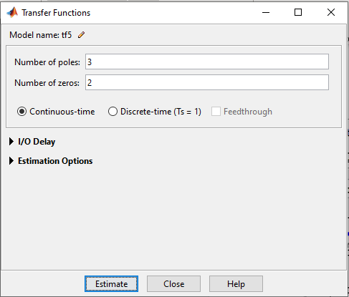
Рис. 2.12 – Значення обраних параметрів
На рисунку 2.13 зображено детальний опис процесу ідентифікації та вся необхідна інформація про неї. Наприклад, можна побачити кількість нулів, полюсів, кількість ітерацій, точність ідентифікації тощо [3].
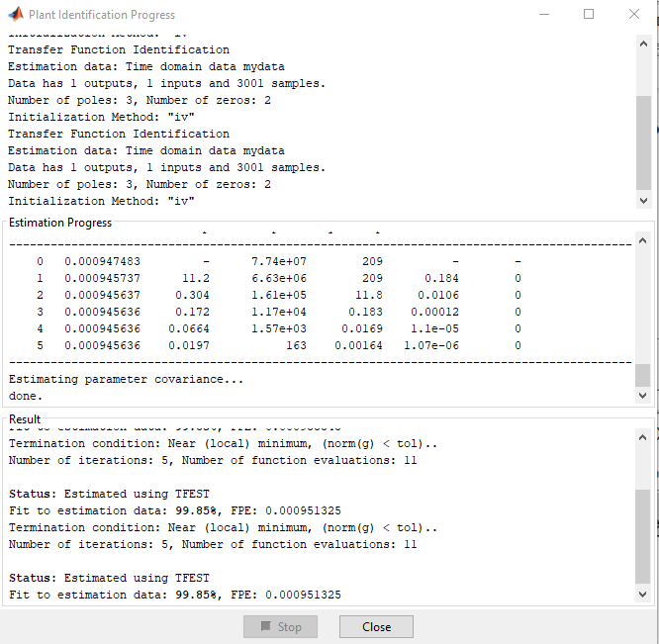
Рис. 2.13 – Детальний опис процесу ідентифікації
На рисунку 2.14 зображені графіки моделей, вихідні сигнали яких, порівнюються з заданими вихідними сигналами, вказана точність отриманих моделей [4].
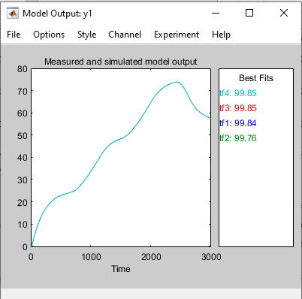
Рис. 2.14 – Графіки отриманих моделей
На рисунку 2.15 зображена обрана передатна функція, що відповідає найточнішій моделі.
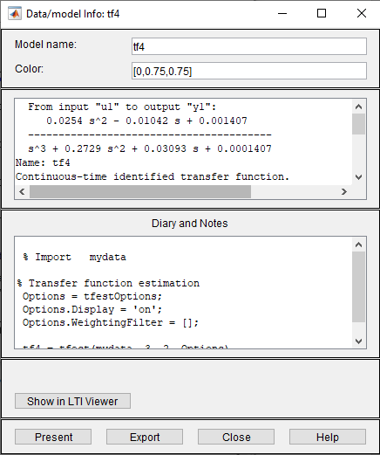
Рис. 2.15 – Обрана передатна функція
На рисунку 2.16 зображена перехідна характеристика за каналом керування.
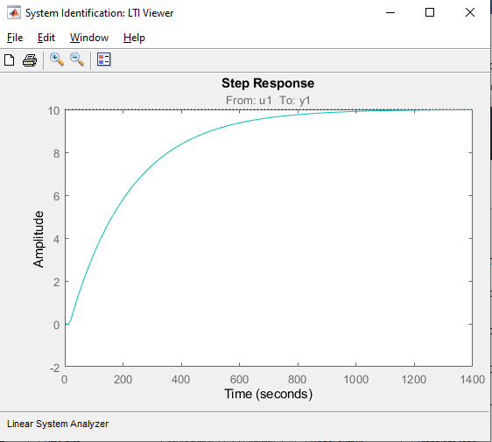
Рис. 2.16 – Перехідна характеристика за каналом керування

2.5 Імітаційне моделювання засобами нейронної мережі
Для дослідження алгоритму нейронного імітаційного моделювання була використана спеціальна вибірка експериментальних даних (таблиця 2.2), а також бібліотека Neural Net Fitting програмного засобу MatLab [5].

Таблиця 2.2 – Експерементальні дані
Витрата бензолу, кг/с | Температура алкілату, °С
2.5 | 23.28
2.75 | 24.68
3 | 26.47
3.25 | 27.39
3.5 | 28.96
3.75 | 29.13
4 | 29.7
4.25 | 30.1
4.5 | 33.4
4.75 | 35.64
5 | 48.16
5.25 | 48.7
5.5 | 49.8
5.75 | 52.51
6 | 54.8
6.25 | 55.83
6.5 | 59.38
6.75 | 61.62
7 | 66.84
7.25 | 67.63
7.5 | 73.73

Для того, щоб розпочати імітаційне моделювання необхідно імпортувати експерементальні дані (рисунок 2.17).
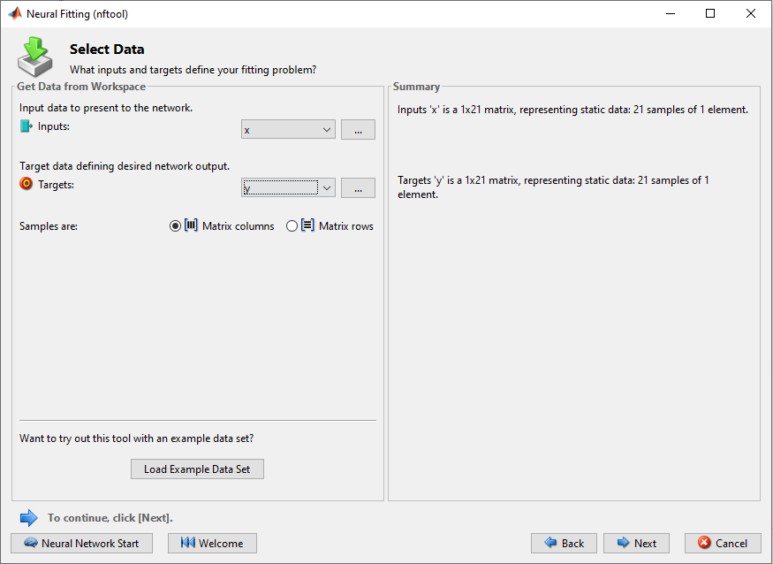
Рис. 2.17 – Імпортування даних
Потім необхідно провести всі налаштування. Спочатку проводиться поділ вибірки на дані для навчання (75% за замовчуванням), валідації (15%), тестування (10%) (рисунок 2.18) [5].
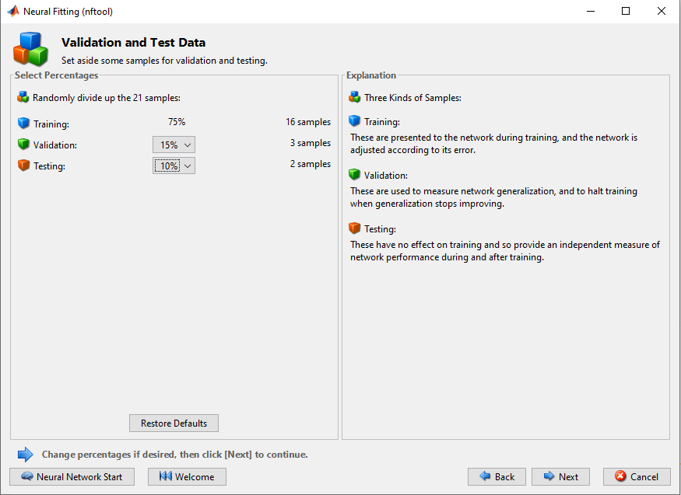
Рис. 2.18 – Поділ вибірки
Далі проводиться налаштування архітектури нейронної мережі (рисунок 2.19), де користувач може ввести кількість нейронів у вхідному шарі (дорівнює кількості змінних – 1), прихованому та вихідному(за замовчуванням 1) [5].
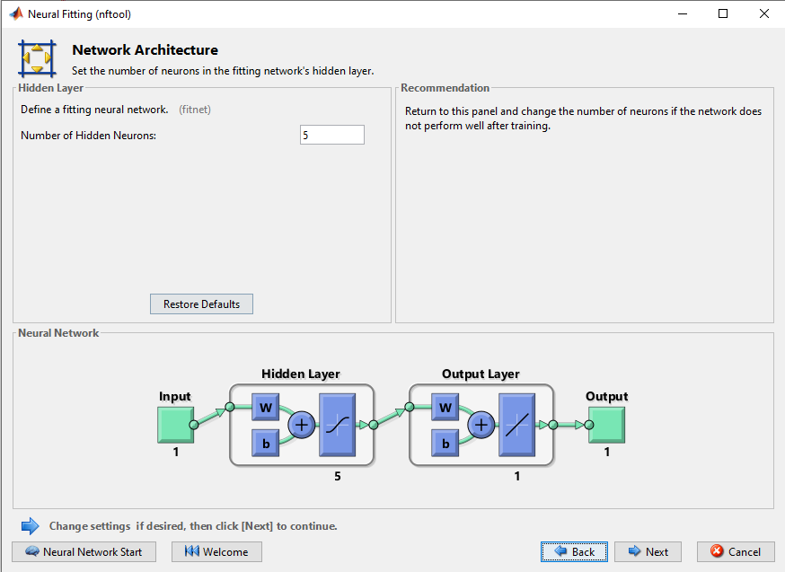
Рис. 2.19 – Налаштування архітектури
На рисунку 2.20 можемо бачити результати навчання нейронної мережі, де MSE показує значення середньоквадратичної помилки, R – коефіцієнт кореляції [5].
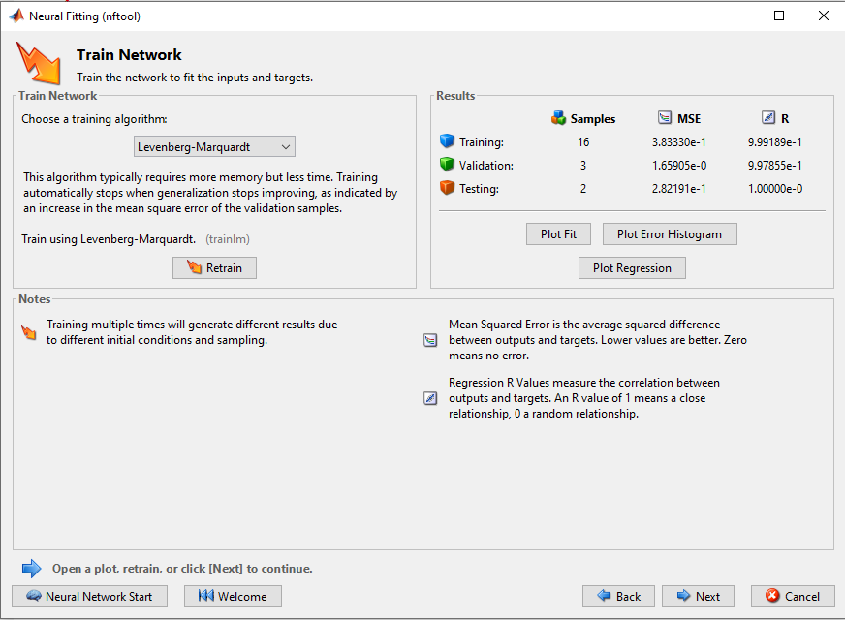
Рис. 2.20 – Результати навчання нейронної мережі
Також після того як розпочинається навчання можна побачити вікно, в якому відображатиметься детальний опис стану навчання мережі (рисунок 2.21) [5].
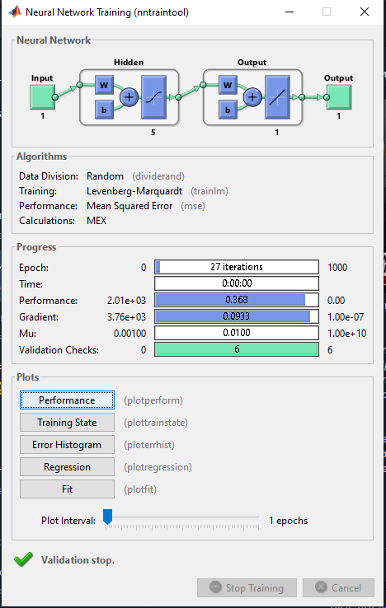
Рис. 2.21 – Інформація про стан навчання
Після закінчення навчання можна переглянути графік (рисунок 2.22), що ілюструє динаміку цільової функції – криву навчання [5].

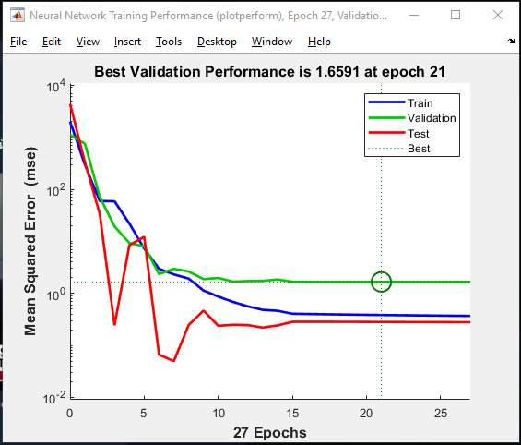
Рис. 2.22 – Криві навчання

На рисунку 2.23 можемо побачити результати навчання, валідації, тестування нейронної мережі. Графік тестування має певні відхилення від лінії апроксимації, це може означати, що мережа перенавчилась, тобто вона може гарно відповідати набору даних навчання, але погано – даним, що не були використані в навчанні. Але загалом нейронна мережа показала хороші результати навчання [5].

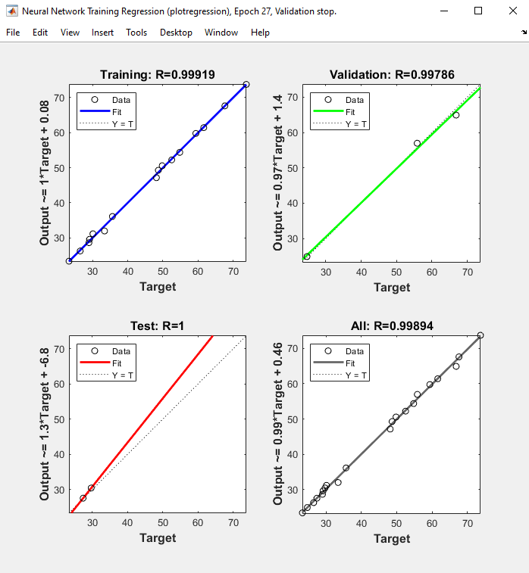
Рис. 2.23 – Результати навчання, валідації та тестування

Оскільки навчання мережі закінчилося, то тепер ми можемо за допомогою наших даних перевірити її роботу. Для цього слід використати симуляцію, а потім побудувати з отриманих та експериментальних даних графіки, з яких можна наочно побачити чи успішно мережа пройшла навчання (рисунок 2.24). Як бачимо графіки дуже близькі за значеннями, похибки є, але вони не критичні [5].
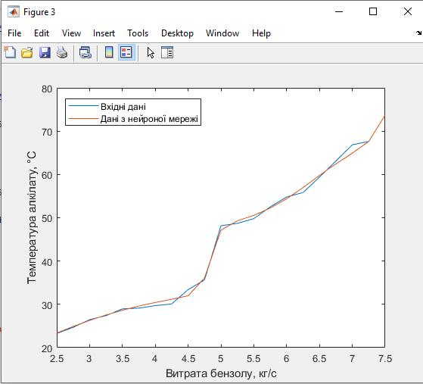
Рис. 2.24 – Порівняння результатів

3 СТВОРЕННЯ НЕЧІТКОЇ СИСТЕМИ КЕРУВАННЯ
3.1 Нечіткі множини та правила продукції
Для створення нечіткої системи необхідно спочатку визначитися зі змінними та провести фазифікацію. Для обраного об’єкту керувальною дією виступає витрата бензолу G_{b}, а регульованою величиною температура алкілату T_{NP3} [5].
Тепер можемо записати лінгвістичні змінні, що описують ці величини:
<витрата; мала нормальна велика; 2.5 < G_{b} < 7.5>
Опишемо функції належності:
Лінгвістична змінна для регульованого параметру:
<температура; низька нормальна висока; 25 < T_{NP3}< 75>
Опишемо функції належності:
Оскільки лінгвістичні змінні описані, то можемо сформулювати нечіткі правила керування:
ЯКЩО Витрата «Мала» ТО Температура «Низька».
ЯКЩО Витрата «Нормальна» ТО Температура «Нормальна».
ЯКЩО Витрата «Велика» ТО Температура «Висока».

3.2 Реалізація нечіткої системи
Для реалізації процесу нечіткого моделювання в середовищі MATLAB призначений спеціальний пакет розширення Fuzzy Logic Toolbox. У рамках цього пакету користувач може виконувати необхідні дії по розробці і використанню нечітких моделей [5].
Спочатку необхідно викликати редактор системи нечіткого висновку FIS (рисунок 3.1), для чого у вікні команд набрати ім'я відповідної функції fuzzy. Після виконання цієї команди на екрані з'явиться графічний інтерфейс редактора FIS з ім'ям системи нечіткого висновку Untitled( за замовчуванням, а у нас Zharikova) і типом системи нечіткого висновку (Мамдані), запропонованим за умовчанням. Створена система керування складається з одного входу та одного виходу [5].
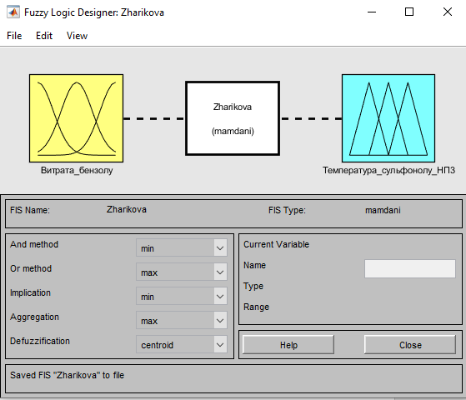
Рис. 3.1 - Схема НчАСК
Тепер необхідно визначити терми і їх функції належності для вхідних і вихідних змінних нашої системи нечіткого висновку. Для цієї мети слід скористатися редактором функцій належності. Після виклику редактора функцій належності кожної із змінних за умовчанням пропонується 3 терми з трикутними функції належності (рисунки 3.2, 3.3). Також змінюємо значення Range and Display Range відповідно діапазонів, а потім ім’я створених терм та тип крайніх функцій належності, запропонованих за умовчанням, на трапецієвидні функції (trapmf), вибравши відповідний пункт в полі Type [5].
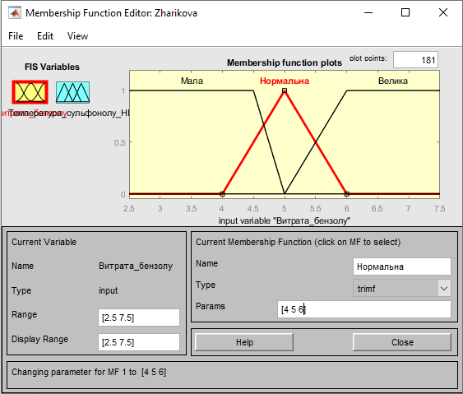
Рис. 3.2 – Налаштування функцій належності для керуючої величини
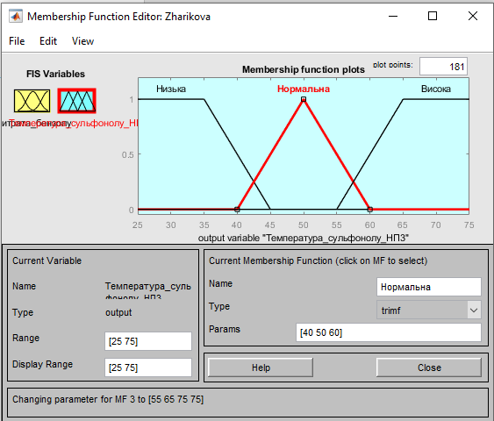
Рис. 3.3 – Налаштування функцій належності для регульованої величини
На рисунку 3.4 показано вікно редактору для редагування правил, що використовується для управління процесом виробництва сульфонолу НП-3.
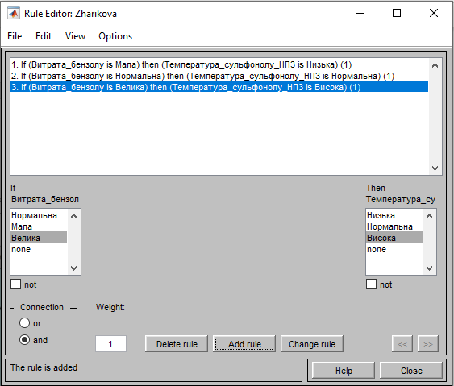
Рис. 3.4 – Редактор правил нечіткої системи
Оскільки з налаштуваннями закінчено, то можна зробити перевірку роботи системи. Подивимось як працюють нечіткі правила, що ми задали (рисунок 3.5), та побудуємо поверхню нечіткого висновку (рисунок 3.6) [5].
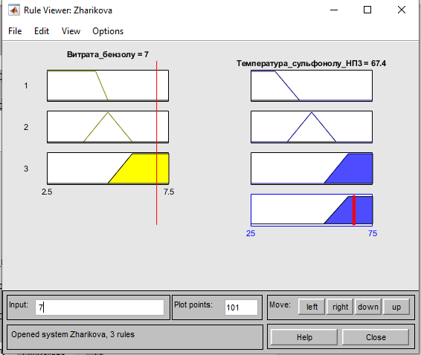
Рис. 3.5 – Програма перегляду правил нечіткої системи для значень вхідних змінних
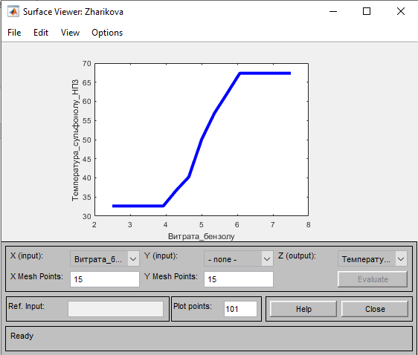
Рис. 3.6 – Графік відношення вхідних до вихідних значень

4 СТАТИСТИЧНЕ ДОСЛІДЖЕННЯ ОБ’ЄКТУ КЕРУВАННЯ
4.1 Побудова емпіричної функції розподілу
Емпіричним (статистичним) розподілом випадкової величини називають перелік варіант і відповідних їм частот або відносних частот, які спостерігались у вибірці експериментальних даних [1].
Для подальших розрахунків візьмемо експериментальні дані витрати бензолу і температуру алкілату, що подані в таблиці 2.2 та скористаємося можливостями програмного середовища MathCad. Побудуємо функцію розподілу випадкової величини X та Y (рисунки 4.1, 4.2), розподіл якої раніше було подано у вигляді таблиці. Функція розподілу має стрибки у тих точках, у яких випадкова величина приймає значення, вказані у ряді розподілу. В інтервалах між цими значеннями функція F(x) − стала величина. Сума всіх стрибків функції дорівнює одиниці [1].
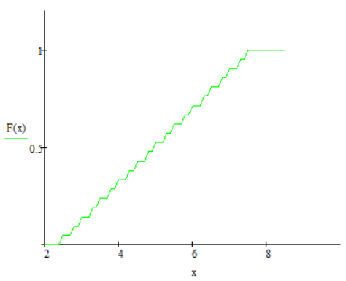
Рис.4.1 – Емпірична функція розподілу змінної Х
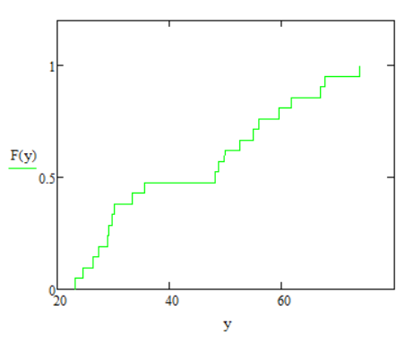
Рис. 4.2 – Емпірична функція розподілу змінної Y
При побудові гістограми спочатку знаходять найменше і найбільше значення варіаційного ряду: xmin та xmax. Інтервал [xmin, xmax], в якому містяться всі результати спостережень, розбивають на декілька часткових інтервалів, m довжиною Δ . Їх кількість визначають найчастіше за формулою Старджеса.Графік функції розподілу дискретної випадкової величини − це розривна східчаста ламана лінія, вона подана на рисунках 4.3 та 4.4 [1].
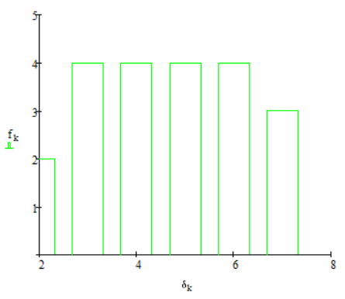
Рис. 4.3 – Гістограма розподілу частот Х
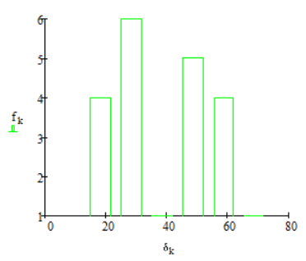
Рис. 4.4 – Гістограма розподілу частот Y
4.2 Розрахунок точкових та інтервальних оцінок
Точковою називають таку статистичну оцінку параметра, що визначають одним числом. Значення такої оцінки θ* невідомого параметра θ теоретичного розподілу, розраховують як функцію від спостережуваних випадкових величин x1, x2, ..., xi , ..., x, (xi ∈ X), отриманих у результаті N незалежних спостережень. Розрахуємо значення математичних сподівань, дисперсій та середніх квадратичних відхилень для X (рисунок 4.5) та Y (рисунок 4.6) [1].
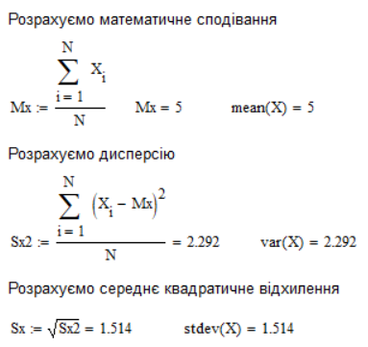
Рис. 4.5 – Розрахунок точкових оцінок для X
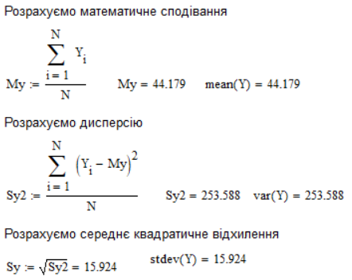
Рис. 4.6 – Розрахунок точкових оцінок для Y
Побудуємо теоретичну функцію розподілу F(x) у MathCAD за допомогою стандартної функції pnorm(x,μ,σ). На рисунку 4.7 зображена емпірична F(x) та теоретична F1(x) функції розподілу на площині одних і тих самих осей координат [1]. Аналогічне зображення для Y на рисунку 4.8.
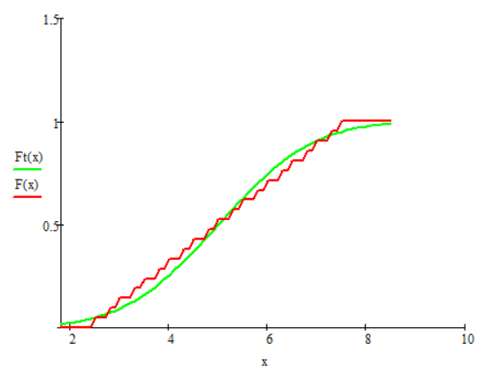
Рис. 4.7 – Графік емпіричної та теоретичної функції розподілу для X

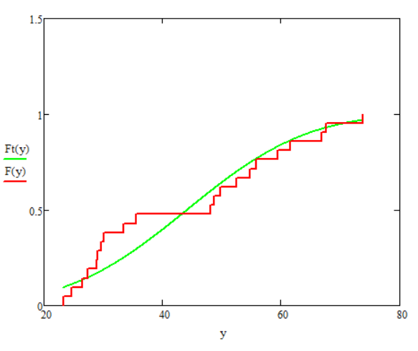
Рис. 4.8 – Графік емпіричної та теоретичної функції розподілу для Y

Інтервальною називають оцінку, що визначається двома числами – кінцями інтервалу. Інтервальні оцінки характеризуються також точністю та надійністю. За вибіркою малого обсягу точкова оцінка може значно відрізнятися від оцінюваного параметра, тобто приводити до грубих помилок. Із цієї причини при невеликому обсязі вибірки варто користуватися інтервальними оцінками. Розрахуємо інтервальні оцінки математичних сподівань (рисунок 4.9) та дисперсій (рисунок 4.10) для X та Y при довірчих ймовірностях 95% [1].
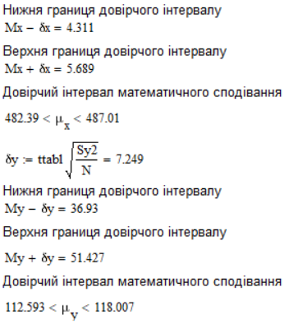
Рис. 4.9 – Розрахунок довірчого інтервалу математичних сподівань
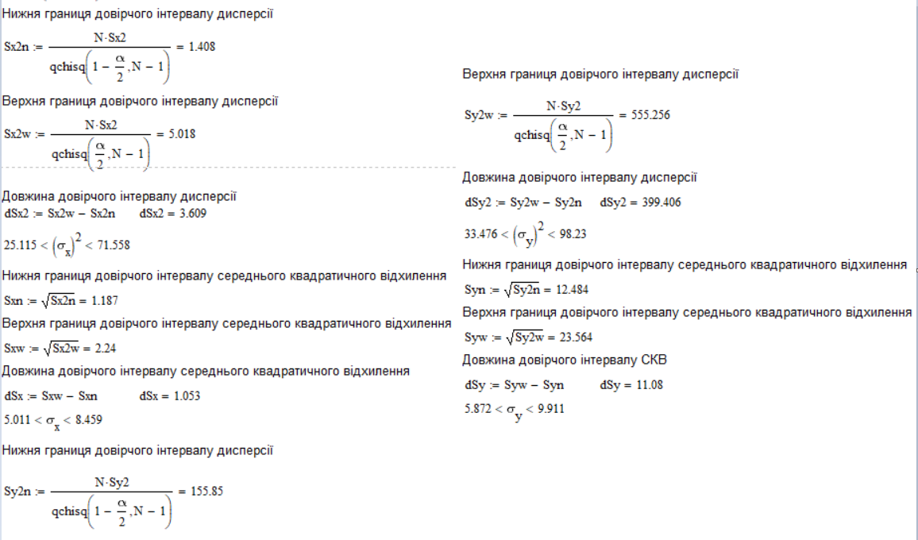
Рис. 4.10 – Розрахунок довірчого інтервалу дисперсій та середніх квадратичних відхилень

4.3 Побудова кореляційного поля
Кореляційним полем називають зображення сукупності вибіркових значень двох змінних. На практиці замість розрахунку помилки коефіцієнта кореляції перевіряють гіпотезу про його значущість, тобто чи істотно r_{xy} відрізняється від нуля або цю відмінність можна приписати впливу випадковостей. Побудуємо кореляційне поле для X та Y (рисунок 4.11) [1].
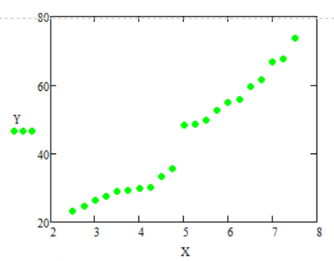
Рис. 4.11 – Кореляційне поле
Для перевірки суттєвості кореляційного зв’язку між ними при рівні значущості 5% необхідно порівняти розраховане значення критерію та табличне (рисунок 4.12) [1].
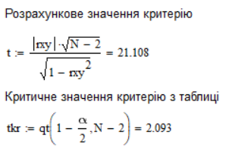
Рис. 4.12 – Розрахунок необхідний значень критеріїв
Як бачимо розраховано значення суттєво більше, ніж табличне, тобто можна стверджувати, що зв’язок між величинами є суттєвим.
У разі існування суттєвого кореляційного зв′язку між випадковими величинами доцільно визначити його форму, тобто, створити модель об′єкту. Цей етап кореляційного аналізу дуже важливий як при розробці систем керування технологічними процесами різних галузей виробництва, так і в інших сферах життєдіяльності людини. Його називають регресійний аналіз [1].
Нанесені на один графік кореляційне поле і результати моделювання за лінійною і квадратичною однофакторними моделями наведено на рисунку 4.13 [1].
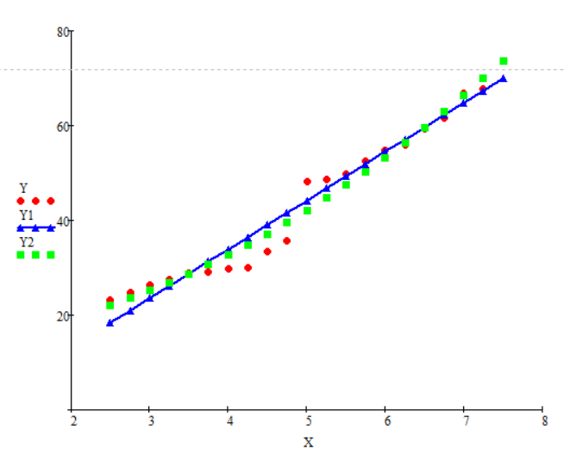
Рис. 4.13 – Регресійні моделі
4.4 Перевірка адекватності обох моделей, визначення точності
Після отримання регресійної моделі виконують її аналіз, зокрема перевіряють її адекватність, тобто відповідність її поведінки поведінці реального об’єкту. Тільки адекватну модель можна використовувати для дослідження властивостей об'єктів моделювання й оптимізації їх роботи. Оцінка адекватності здійснюється на основі дисперсійного аналізу: порівнянням залишкової дисперсії з дисперсією вихідної величини. Згідно з ним параметрична ідентифікація і перевірка адекватності базуються на одній і тій самій вибірці випадкових величин X та Y. Розрахуємо значення потрібних дисперсій для лінійної (рисунок 4.14) та квадратичної (рисунок 4.15) моделей [1].
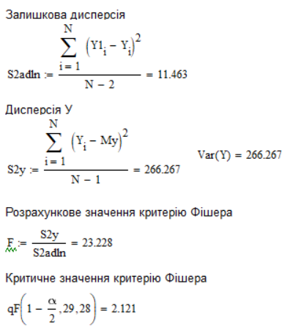
Рис. 4.14 – Значення дисперсій для лінійної моделі
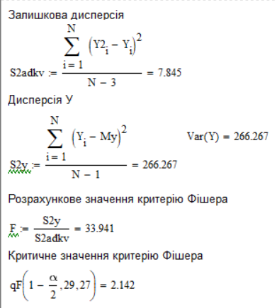
Рис. 4.15 – Значення дисперсій для квадратичної моделі
Бачимо, що в обох випадках F > qF, тобто моделі адекватні експериментальним даним. Також дослідимо точність обох моделей (рисунок 4.16).
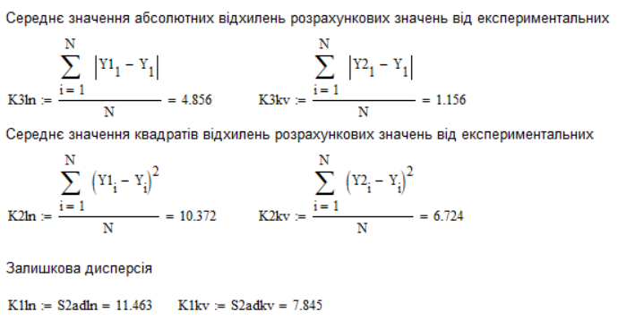
Рис. 4.16 – Розрахунки точності моделей

4.5 Аналіз властивостей залишків лінійної моделі та визначення довірчих інтервалів
Аналіз моделі передбачає ще один етап – дослідження залишків δ_{i}. Треба вирахувати значення залишку для кожного експериментального значення x_{i} і перевірити умову: середнє значення залишків повинно наближатися до нуля (рисунок 4.18). Крім цього будують кореляційне поле між x_{i} та δ_{i} (рисунок 4.17). Графік повинен показати, чи однаково розподілені залишки для різних значень фактора Х [1].
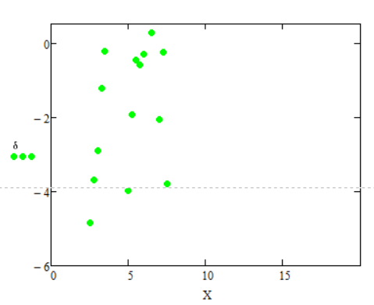
Рис. 4.17 – Кореляційне поле
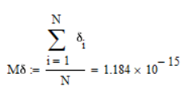
Рис. 4.18 – Середнє значення залишків
Як бачимо середнє значення залишків наближається до 0 як і повинно.
Статистичні висновки щодо коефіцієнта регресії b_{i} можуть бути отримані за допомогою критерію Стьюдента. На рисунку 5.19 зображено документ MatCad, на якому визначається дисперсія, середньоквадратичне відхилення та розраховують критерій Стьюдента, для знаходження інтервалів [1].
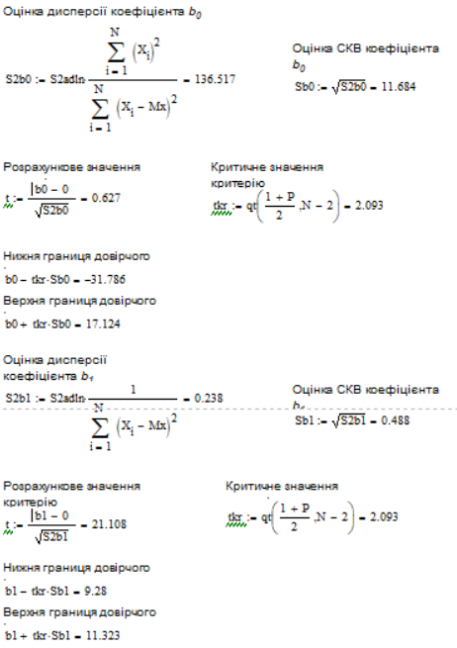
Рис. 4.19 – Розрахунок довірчих інтервалів для лінійної моделі

Оцінку можна вважати достатньо точною, оскільки інтервали не сильно широкі.

4.6 Перевірка однорідності залишкових дисперсій обох моделей
Це виконують для того, щоб визначитись у питанні зі структурою регресійної моделі. Якщо залишкова дисперсія квадратичної моделі суттєво менша за залишкову дисперсію лінійної моделі, тоді є сенс вибрати більш складну модель. Порівняння двох дисперсій треба виконати за критерієм Фішера. Нагадаємо, що розраховують цей критерій діленням більшої дисперсії на меншу (рисунок 5.20) [1].
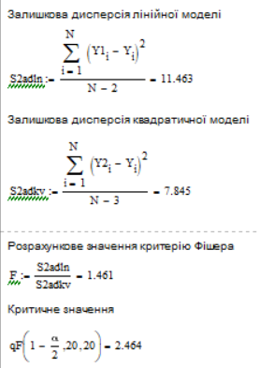
Рис.к 4.20 – Перевірка однорідності залишкових дисперсій

5 РОЗРОБКА СХЕМИ АВТОМАТИЗАЦІЇ
Схема автоматичного контролю виробництва сульфонолу НП-3 включає в себе ряд контурів контролю і сигналізації.
Контур 1 контролює витрату AlCl3, що надходить до апарату для виготовлення каталізатора, та складається з сенсора витратоміра (1-1), модуля обробки витратоміра (1-2) та вторинного приладу (1-3).
Контур 2 контролює витрату алкілбензолів на вході до апарату для виготовлення каталізатора та складається з сенсора витратоміра (2-1), модуля обробки витратоміра (2-2) та вторинного приладу (2-3).
Контур 3 контролює рівень каталізатора, що знаходиться в апараті для виготовлення каталізатора, та складається з детектора сигналізатора іонізаційного рівнеміра (3-1), блоку обробки інформації сигналізатора (3-2) та вторинного приладу (3-3).
Контур 4 контролює витрату каталізатору, що надходить в алкілатор з апарату для виготовлення каталізатору, та складається з сенсора витратоміра (4-1), модуля обробки витратоміра (4-2) та вторинного приладу (4-3).
Контур 5 контролює витрату бензолу, що надходить до алкілатора, та складається з сенсора витратоміра (5-1), модуля обробки витратоміра (5-2) та вторинного приладу (5-3).
Контур 6 контролює витрату лугу, що надходить до алкілатора, та складається з сенсора витратоміра (6-1), модуля обробки витратоміра (6-2) та вторинного приладу (6-3).
Контур 7 контролює та сигналізує температуру алкілату в алкілаторі та складається 3 термоперетворювача (7-1), автоматичного показувального і реєструвального вторинного приладу (7-3) та ламп електричних сигнальних жовтого кольору (HL1, HL2).
Контур 8 контролює рівень алкілату, що знаходиться у відстійнику, та складається з детектора сигналізатора іонізаційного рівнеміра (8-1), блоку обробки інформації сигналізатора (8-2) та вторинного приладу (8-3).
Контур 9 контролює витрату води, що надходить до промивної ємності, та складається з сенсора витратоміра (9-1), модуля обробки витратоміра (9-2) та вторинного приладу (9-3).
Контур 10 витрату лугу, що надходить до промивної ємності, та складається з сенсора витратоміра (10-1), модуля обробки витратоміра (10-2) та вторинного приладу (10-3).
Контур 11 контролює та сигналізує рівень алкілату в ректифікаційній колоні та складається з детектора сигналізатора іонізаційного рівнеміра (11-1), блоку обробки інформації сигналізатора (11-2), вторинного приладу (11-3) та ламп електричних сигнальних жовтого кольору (HL3, HL4).
Контур 12 контролює рівень алкілату, що знаходиться в ректифікаційній колоні, та складається з детектора сигналізатора іонізаційного рівнеміра (12-1), блоку обробки інформації сигналізатора (12-2) та вторинного приладу (12-3).
Контур 13 контролює температуру алкілату, що надходить до ректифікаційної колони з теплообмінника, та складається з термоелектричного перетворювача (13-1) та автоматичного, показувального, реєструвального вторинного приладу (13-3).
Контур 14 контролює та сигналізує температуру алкілату, що надходить до теплообмінника з ректифікаційної колони, та складається з термоелектричного перетворювача (14-1), автоматичного, показувального, реєструвального вторинного приладу (14-3) та ламп електричних сигнальних жовтого кольору (HL5, HL6).
Контур 15 контролює рівень алкілату, що знаходиться в ректифікаційній колоні, та складається з детектора сигналізатора іонізаційного рівнеміра (15-1), блоку обробки інформації сигналізатора (15-2) та вторинного приладу (15-3).
Контур 16 контролює температуру алкілату, що надходить до ректифікаційної колони з теплообмінника, та складається з термоелектричного перетворювача (16-1) та автоматичного, показувального, реєструвального вторинного приладу (16-3).
Контур 17 контролює та сигналізує температуру алкілату, що надходить до теплообмінника з ректифікаційної колони, та складається з термоелектричного перетворювача (17-1), автоматичного, показувального, реєструвального вторинного приладу (17-3) та ламп електричних сигнальних жовтого кольору (HL7, HL8).
Контур 18 контролює рівень алкілату, що знаходиться в ректифікаційній колоні, та складається з детектора сигналізатора іонізаційного рівнеміра (18-1), блоку обробки інформації сигналізатора (18-2) та вторинного приладу (18-3).
Контур 19 контролює температуру алкілату, що надходить до ректифікаційної колони з теплообмінника, та складається з термоелектричного перетворювача (19-1) та автоматичного, показувального, реєструвального вторинного приладу (19-3).
Контур 20 контролює та сигналізує температуру алкілату, що надходить до теплообмінника з ректифікаційної колони, та складається з термоелектричного перетворювача (20-1), автоматичного, показувального, реєструвального вторинного приладу (20-3) та ламп електричних сигнальних жовтого кольору (HL9, HL10).
Контур 21 контролює витрату алкілбензолу, що надходить до сульфуратора, та складається з сенсора витратоміра (21-1), модуля обробки витратоміра (21-2) та вторинного приладу (21-3).
Контур 22 контролює витрату H2SO4, що надходить до сульфуратора, та складається з сенсора витратоміра (22-1), модуля обробки витратоміра (22-2) та вторинного приладу (22-3).
Контур 23 контролює та сигналізує температуру сульфокислот у сульфураторі та складається з термоелектричного перетворювача (23-1), автоматичного, показувального, реєструвального вторинного приладу (23-3) та ламп електричних сигнальних жовтого кольору (HL11, HL12).
Контур 24 контролює рівень реакційної маси, що знаходиться в нейтралізаторі, та складається з детектора сигналізатора іонізаційного рівнеміра (24-1), блоку обробки інформації сигналізатора (24-2) та вторинного приладу (24-3).
Контур 25 контролює витрату лугу, що надходить до нейтралізатора, та складається з сенсора витратоміра (25-1), модуля обробки витратоміра (25-2) та вторинного приладу (25-3).
6 РОЗРОБЛЕННЯ СТАРТАП-ПРОЄКТУ

6.1 Поняття стартап-проєкту
Стартапом називають нещодавно створені компанії, які були створені задля розробки унікального продукту чи надання послуги. Стартап-проєкти створюють, ґрунтуючись на інноваційних методах, продукти які мають на меті усунення недоліків конкурентних варіантів. Вони можуть займатися різними видами діяльності, такими як розробка і виробництво продуктів або послуг, надання послуг, торгівля тощо. Можуть бути спрямовані на різні цільові ринки, такі як споживачі, бізнеси, уряди тощо [2].

6.2 Опис ідеї проєкту
Ідея стартапу полягає в тому, щоб автоматизувати виробництво сульфонолу НП-3 за допомогою робототехніки, машинного навчання та штучного інтелекту для підвищення ефективності, зниження витрат, підвищення безпеки та покращення контролю якості.
Роботи будуть використовуватися для автоматизації трудомістких завдань, таких як дозування сировини, змішування компонентів та розлив готового продукту. Вони будуть працювати точно та безперервно, що призведе до підвищення ефективності виробництва та зменшення витрат.
Для виявлення відхилень від стандартів у процесі виробництва використовуватимуться системи контролю якості з машинним навчанням і штучним інтелектом. Вони будуть користуватися даними, отриманими від роботів, систем контролю виробництва та інших датчиків, для підвищення точності та ефективності контролю якості.
Перевагами такого проєкту будуть:
1. Підвищення ефективності виробництва та зниження витрат на оплату праці шляхом автоматизації трудомістких завдань. Це звільняє працівників для більш складних завдань, таких як контроль якості та управління виробництвом.
2. Зменшення витрат на електроенергію та інші ресурси. Наприклад, автоматичний контроль виробничого процесу дозволяє економити енергію, а використання сучасного обладнання знижує витрати на сировину.
3. Зниження ризику нещасних випадків, пов'язаних з людським фактором. Наприклад, за допомогою автоматичного керування системою можна уникнути помилок, які можуть призвести до вибуху чи пожежі.
4. Поліпшення контролю якості кінцевої продукції. Відхилення від стандартів можна вчасно виявити, що згодом запобігає випуску неякісної продукції.

6.3 Технологічний аудит проєкту
У таблиці 6.1 наведено результати проведення аудиту технологій, які можуть бути використані для реалізації даного проєкту [2].

Таблиця 6.1 – Технологічна реалізація проєкту
№ | Ідея проєкту | Технології для реалізації | Існування технології | Доступність технології
1 | Автоматизація дозування сировини | Промислові роботи | Технологія існує | Технологія доступна
2 | Автоматизація розливу готового продукту | Промислові роботи | Технологія існує | Технологія доступна
3 | Автоматизація змішування компонентів | Промислові роботи | Технологія існує | Технологія доступна
4 | Контроль якості з машинним навчанням та штучним інтелектом | Системи машинного навчання та штучного інтелекту | Технологія існує | Технологія доступна

6.4 Аналіз ринкових можливостей запуску проєкту
У таблиці 6.2 наведено визначені потенційні групи клієнтів створеного стартапу [2].

Таблиця 6.2 – Характеристика потенційних клієнтів стартап-проєкту
Потреби, які формують ринок | Цільові аудиторії проєкту | Різниця поведінки цільових груп споживачів | Основні вимоги споживачів
Підвищення ефективності виробництва | Підприємства, що виробляють сульфонол НП-3 та прагнуть підвищити ефективність, зменшити витрати, підвищити безпеку тощо | Виробники, які вже автоматизують виробництво, мають більш високі вимоги до якості та надійності обладнання, а також до доступності сервісного обслуговування | Якість та надійність обладнання та систем автоматизації, доступність сервісного обслуговування, точність та ефективність систем контролю якості
Зменшення витрат |  | Виробники, які мають великі обсяги виробництва, мають більш високі вимоги до ефективності автоматизації
Підвищення безпеки виробництва |  | Виробники, які працюють з небезпечними хімічними речовинами, мають більш високі вимоги до безпеки обладнання
Покращення контролю якості |  | Виробники, які працюють на експорт, мають більш високі вимоги до точності та ефективності систем контролю якості

У таблицях 6.3 та 6.4 наведено визначені фактори загроз та можливостей [2].

Таблиця 6.3 – Фактори загроз
Фактор | Зміст загрози | Можлива реакції компанії
Нестача досвіду в галузі | Створює затримки у розробці, помилки у впровадженні та експлуатації | Навчання команди, залучення експертів з досвідом у відповідній галузі
Невідповідність проекту нормативним документам | Створює небезпеку для життя, а також може призвести до штрафів та інших матеріальних витрат | Вивчення законодавчих та нормативних вимог, внесення змін до проекту за необхідності

Таблиця 6.4 – Фактори можливостей
Фактор | Зміст можливості | Можлива реакції компанії
Зростання інтересу до сталого розвитку | Рішення, що використовуються у стартапі допомагають зменшити підприємствам споживання енергії та води | Продовження руху в тому ж напрямку, наприклад, використовувати відновлювані джерела енергії

Далі буде проведено аналіз пропозицій: будуть визначені загальні риси конкуренції на ринку. Для цього складений ступеневий аналіз конкуренції на ринку (таблиця 6.5) [2].

Таблиця 6.5– Ступеневий аналіз конкуренції на ринку
Особливості конкурентного середовища | Суть проявлення даної характеристики | Кроки компанії для підтримки конкурентоспроможності
Тип конкуренції:  олігополія | На ринку діє відносно невелика кількість компаній, якій мають значні ресурси та досвід | Забезпечення високої якості продуктів та послуг
За рівнем конкурентної боротьби:  міжнаціональний | Даний стартап може бути втілений на будь-якому підприємстві з відповідної галузі, тож може існувати в різних куточках світу | Розробка ефективної маркетингової та рекламної кампанії
За галузевою ознакою:  внутрішньогалузева | Спеціалізація стосується лише одного сегменту ринку, а саме розробки рішень для автоматизації виробничого процесу сульфонолу НП-3 | Розробка інноваційних продуктів і послуг, а бо ж робота з іншими виробництвами
Конкуренція за видами товарів:  між бажаннями | Оскільки автоматизація виробництва є не товаром, бо це послуга, що надається клієнтам | Дотримання гнучкості і адаптивності до потреб клієнтів
За характером конкурентних переваг:  цінова | Виникає необхідність змагатися з більш досвідченими компаніями за ціну своїх послуг | Доступність цін для клієнтів, запровадження акцій
За інтенсивністю:  марочна | Позитивні асоціації з брендом можуть створити попит на послуги, а потім і надійну клієнтську базу | Інвестиції в рекламу, створення сильної брендової стратегії

На основі проаналізованої інформації у таблицях 6.1 – 6.5 можна провести аналіз факторів конкурентоспроможності (таблиця 6.6).

Таблиця 6.6 – Обґрунтування факторів конкурентоспроможності
Фактор конкурентоспроможності | Фактори для порівняння з конкурентами
Використання новітніх технологій, що не тільки роблять виробництво більш ефективним, але й безпечним для довкілля, що відповідає деяким цілям сталого розвитку | Далеко не всі компанії конкурентів користуються сучасними технологіями, а деякі і взагалі – застарілими

Проаналізувавши попередні таблиці, можна скласти SWOT-аналіз стартап-проєкту (таблиця 6.7), що являє собою матрицю аналізу сильних та слабких сторін, а також загроз та можливостей.

Таблиця 6.7 – SWOT-аналіз стартап-проєкту
Сильні сторони: використання новітніх технологій, гнучкість до потреб клієнта, доступна цінова політика | Слабкі сторони: відсутність сильного маркетингового відділу для конкурування з більш відомими компаніями та обмежені фінансові ресурси
Можливості: розвиток у напрямку цілей сталого розвитку, напрацювання постійної клієнтської бази | Загрози: конкуренція з більш відомими компаніями в питаннях якості та ціни

6.5 Розробка ринкової стратегії проєкту
У таблиці 6.8 наведено базову стратегію конкурентної поведінки.
Таблиця 6.8 – Визначення базової стратегії конкурентної поведінки
Чи є проект «першопрохідцем» на ринку? | Чи буде компанія шукати нових споживачів, або забирати існуючих у конкурентів? | Чи буде компанія копіювати основні характеристики товару конкурента, і як? | Стратегія конкурентної поведінки
Ні, існують аналогічні проекти, але деякі з них можуть поступатися іноваційністю рішень | Компанія буде працювати над задоволенням потреб існуючих клієнтів та напрацьовувати власну клієнтську базу | Враховуючи кількість технологій, що наявні у наш час, то копіювання деяких ідей важко уникнути, але основна увага буде приділятися розробці нових рішень і підходів | Диференціювання продукту

6.6 Розробка маркетингової стратегії проєкту
У таблиці 6.9 наведено визначені ключові переваги концепції потенційного продукту [2].
Таблиця 6.9 – Визначення ключових переваг концепції потенційного продукту
Потреба | Переваги товару, який пропонує компанія | Ключові переваги перед конкурентами
Ефективність | Використання новітніх технологій, які підвищують продуктивність і зменшують витрати | Використання найновіших технологій, які відповідають цілям сталого розвитку
Безпека | Використання безпечних і надійних технологій | Використання технологій, які відповідають найсуворішим стандартам безпеки

У таблиці 6.10 наведено сформовану систему збуту [2].

Таблиця 6.10 – Формування системи збуту
Специфіка закупівельної поведінки цільових клієнтів | Функції збуту, які має виконувати постачальник товару | Глибина каналу збуту | Оптимальна система збуту
Клієнти вимогливі до якості товару, що повинен відповідати їх вимогам, потребують надійного сервісу та зосереджені на довгостроковій перспективі співпраці | Необхідність ефективних маркетингових заходів та аналізу попиту | Нульовий | Вертикальна маркетингова система

ВИСНОВКИ
У ході даної роботи було досліджено процес виробництва сульфонолу НП-3, його фізичні та хімічні властивості, галузі застосування та детально був розглянутий алкілатор, що в подальшою ході роботи виступав об’єктом дослідження.
Потім було розроблена математична модель, що відображає всі процеси, що відбуваються в алкілаторі, записаний тепловий баланс, виведені передаточні функції, побудовано їх графіки та графіки для статичного режиму. Як додатковий варінт була зроблена ідентифікація цього ж об’єкту та проведено навчання нейронної мережі, за цими двома методами також були побудовані графіки.
На основі отриманої передатної функції, була розроблена нечітка система керування алкілатором за каналом керування температури алкілату витратою бензолу.
Також було проведено статистичне дослідження за експериментальними даними, побудовані емпіричні функції розподілу для каналів X та Y , розраховані точкові та інтервальні оцінки, побудоване кореляційне поле та регресійні моделі.
Була розроблена функціональна схема автоматизації виробництвом сульфонолу НП-3, що включає в себе контури контролю та сигналізації.
Останній кроком було розроблення стартап-проєкту. Основною ідеєю якого стала автоматизація виробництва сульфонолу НП-3 за допомогою робототехніки, машинного навчання та штучного інтелекту для підвищення ефективності, зниження витрат, підвищення безпеки та покращення контролю якості.

ЛІТЕРАТУРА
1. Статистичні методи: Теорія оцінювання та статистичні гіпотези: Розрахункова робота [Електронний ресурс] : навч. посіб. для студ. спеціальності 151 «автоматизація та комп’ютерно-інтегровані технології» / КПІ ім. Ігоря Сікорського; уклад.: Л. Д. Ярощук. – Електронні текстові дані (1 файл: 1,72 Мбайт). – Київ : КПІ ім. Ігоря Сікорського, 2018. – 64 с.
2. Розроблення стартап-проекту [Електронний ресурс] : Методичні ре- комендації до виконання розділу магістерських дисертацій для студентів інженерних спеціальностей / За заг. ред. О.А. Гавриша. – Київ : НТУУ «КПІ», 2016. – 28 с.
3. Математичне моделювання процесів і систем [Електронний ресурс] : Навч. посіб. / А. І. Жученко, Л. Р. Ладієва, М. С. Піргач, Я. Ю. Жураковський; КПІ ім. Ігоря Сікорського. – Електронні текстові данні (1 файл: 5,6 Мбайт). – Київ: КПІ ім. Ігоря Сікорського, 2021. – 351
4. Моделювання об’єктів та систем керування засобами MatLab: навч. посіб. для студ. вищ. навч. закл. / М. В. Коржик. − Київ: НТУУ “КПІ”, 2016. − 174 с.
5. Інтелектуальні системи управління: Лабораторний практикум [Електронний ресурс]: навч. посіб. для студ. спеціальності 151 «Автоматизація та комп’ютерно-інтегровані технології» / КПІ ім. Ігоря Сікорського; уклад.: Л. Д. Ярощук, В. І. Бородін. – Електронні текстові дані (1 файл: 1,91 Мбайт). – Київ : КПІ ім. Ігоря Сікорського, 2018. – 81 с.
6. Hansen N. Analysisof Diffusion Limitationinthe Alkylationof Benzeneover H-ZSM-5 by Combining Quantum ChemicalCalculations, Molecular Simulations, and a Continuum Approach. TheJ ournal of Physical Chemistry. 2009. № 1. P. 235–246.
7. Kolesnikov I. M. Kinetic sofalky lation of benzen ewith propy lenein thep resence of dimethy ldichlorosilan. Chemistry and Technology of FuelsandOils. 2004. No 6. P. 400–411.
8. Han M. Intrinsic Kinetics of the Alkylation of Benzene with Propy leneover β Zeolite Catalyst. Kinetics and Catalysis. 2000. No 4. P. 588–593.
9. Iliuta. Liquid-Phase Alkylation of Benzene with Propylene Catalysedby HY Zeolites. Chemical Engineering technology. 2001. №9. Pр. 933–944.
10. Ramaswamy C. Modeling of Solid Acid Catalyzed Alkylation Reactors. Internationaljournal of Chemical ReactorEngineering.2005, № 3. P. 3–20.
11. Khlebnikova E. S., Chudinova A. A., Buchatskaya N. I., Salischeva А. А., Nurmakanova А. Е. Increasingthe Efficiency of Liquid Phase Alkylation of Benzene with Propylene Usingthe Method of Mathematical Modeling. Procedia Engineering. 2016. Vol. 152. P. 25–33.
12. Мала гірнича енциклопедія. т. І. (за редакцією В. С. Білецького). — Донецьк: Донбас, 2004. — 640 с. http://www.Teberia.pl
13. Гельперин Н.И. Типові конструкції апаратів хімічного виробництва М.: Хімія, 1981
14. В. І. Саранчук, М. О. Ільяшов, В. В. Ошовський, В. С. Білецький. Хімія і фізика горючих копалин. — Донецьк: Східний видавничий дім, 2008. — с. 600. ISBN 978-966-317-024-4

